**Ciclo (1)**

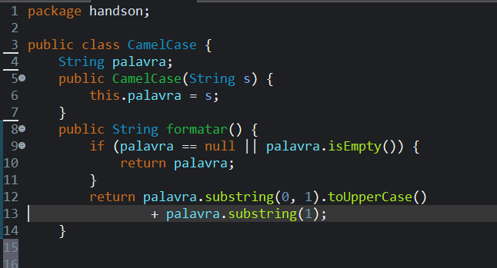

Definir regra do programa trabalhando apenas com 1 palavra.  
Primeira parte do código consiste em 1 método e um teste em converter uma String simples em que a primeira letra seja maiúscula  
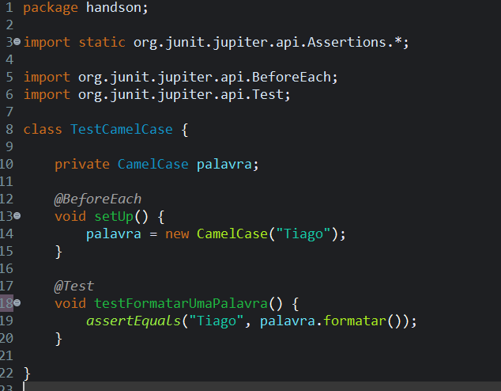

**Ciclo (2)**

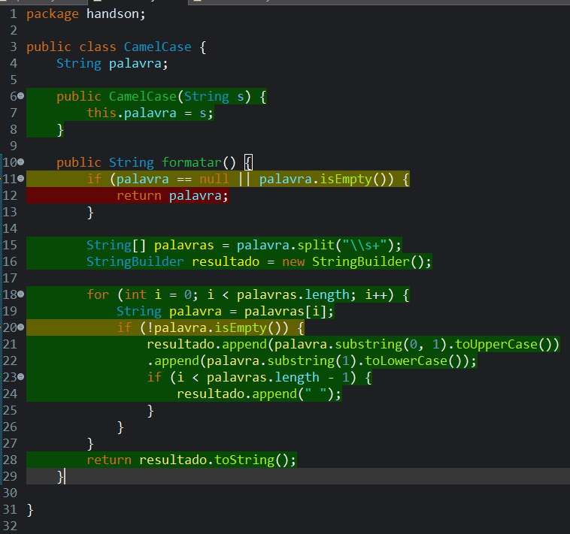Incrementação do método para utilização de palavras compostas;